day11

一.表格

1.表格的常用属性

|  |
| --- |
| 1.边距属性 padding（td的margin无效）  2.边框属性 border  3.尺寸属性 width height  4.文本格式 font-* text-* line-height  5.背景属性 颜色，图片 渐变  6.指定单元格数据的垂直对齐方式  vertical-align:top/middle/bottom |

练习

|  |
| --- |
| 01_ex 创建一个4*4的表格，内容自拟  1.设置每个单元格尺寸为100*100  2.设置表格和单元格的边框为1px 实线，黑色  3.尝试给每个td设置上外边距20px  4. 尝试给每个td设置左内边距20px  5.给表格添加标题，学生信息表 |

2. 表格的特有属性

|  |
| --- |
| 1.边框的合并  border-collapse:  separate; 默认值 分离  collapse; 合并 |
| 2.边框的边距(td的margin无效)  border-spacing:  必须保证边框是分离状态  取值：1个值。水平和垂直距离相同  2个值，第一个值设置水平，第二个值设置垂直 |
| 3.标题位置  caption-side:  top 默认值  bottom; |
| 4.显示规则  告诉浏览器如何渲染一张表格  table-layout:  auto 默认值 自动布局表格，列的尺寸实际有内容决定  fixed 固定表格布局，列的尺寸有设定的为准 |

自动布局VS固定布局

|  |  |
| --- | --- |
| 自动布局 | 固定布局 |
| 单元格大小会适应内容 | 单元格取决于设定的尺寸 |
| 表格复制时，加载速度较慢(缺点) | 任何情况下会加速加载表格(优点) |
| 自动布局会比较灵活(优点) | 固定布局不够灵活(缺点) |
| 适用于不确定每列大小并且表格不复杂的时候 | 适用于确定每列尺寸的表格使用 |

练习

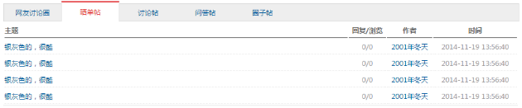

二.定位（重点********************************）

1.什么是定位

|  |
| --- |
| 改变元素在页面中的位置 |

2.分类

|  |
| --- |
| 1.普通流定位  2.浮动定位  3.相对定位  4.绝对定位  5.固定定位 |

3.普通流定位

|  |
| --- |
| 页面中元素们的默认定位方式，默认文档流  从上往下，从左往右排列  1.每个元素都在页面有自己的空间  2.每个元素都是从父元素的左上角开始显示(渲染)  3.块级元素都是按照从上到下的方式逐个排列，每个元素独占一行  4.行内元素是多个元素在一行中显示，从左往右逐个排列 |

4.浮动定位（重点）